Quickie

Unter der Lupe:
Kommunikation genau betrachten
teachSam
Die vier Seiten einer Nachricht im Kommunikationsquadrat analysieren

Ein Quickie: Info kurz und schnell
Das Deutsche Universalwörterbuch von DUDEN (2006) hält für den Eintrag »Quickie«, ein Wort, das von dem englischen Adjektiv quick (dt. schnell) kommt, als erste Bedeutungsvariante fest, dass es sich dabei um etwas handelt, "was schnell, in verkürzter Form erledigt, abgehandelt o. Ä. wird".
teachSam-Quickies sind also für alle gedacht, die „keine Zeit“ dafür haben oder aufwenden wollen, sich mit den Dingen genauer auseinanderzusetzen, aber trotzdem versuchen wollen, ihre Schreibziele zu erreichen. Ihnen und allen anderen kann es als eine Art Kurzleitfaden dienen.
Jede Äußerung hat vier Seiten
Was mit einer Äußerung gesendet wird, ist nicht mit dem Wortllaut einer Äußerung identisch. Sieht man genauer hin, kann man vier Seiten einer Nachricht erkennen.
Man unterscheidet:
- Die Sachinformationen, die der Sender der Nachricht gibt (Sachinhalt)
Frage: Worüber informiere ich?
- Die Art und Weise, wie er sich selbst dabei darstellt (Selbstoffenbarung)
Frage: Wozu möchte ich dich veranlassen?
- Die Beziehung, die er zum Empfänger damit ausdrückt (Beziehung)
Frage: Was halte ich von dir?
- Die Erwartungen, die der Sender an den Ampfänger hat (Appell)
Frage: Was erwarte ich von dir?
Der Sender sendet unterschiedliche Botschaften
Von jeder dieser Seiten ausgehend werden, wenn man eine Äußerung macht, Informationen (mit-)gesendet. Dabei ist dem Sprecher nicht unbedingt klar, welche Informationen dies sind. Fetsteht nur, dass solche Informationen immer "mitschwingen", wenn wir miteinander kommunizieren.
Der Hörer hört Botschaften heraus
Was derjenige, der die Äußerung hört oder auf andere Weise rezipiert, daraus heraushört, steht mit dem Hören einer Lautfolge ebenso wenig fest. Auch der Hörer oder Empfänger kann auf eine der vier Seiten einer Nachricht reagieren. Er reagiert dann u. U, auf das, was seiner Ansicht nach bei der Äußerung "mitschwingt". Das muss aber nicht mit dem identisch sein, was der Sender beabsichtigt hat.
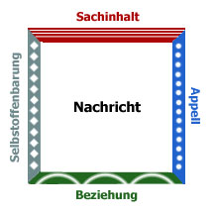
DIe unterschiedlichen Aspekte, die beim Kommunizieren eine Rolle spielen wurden von Friedemann Schulz von Thun in Form eines Nachrichtenquadrates, auch Kommunikationsquadrat genannt, dargestellt. Jede der Seiten ist, wie bei einem Quadrat eben üblich, gleich lang und ist damit prinzipiell als gleichwertig anzusehen. (vgl. Schulz von Thun, Friedemann: Miteinander reden 1. Störungen und Klärungen, Reinbek b. Hamburg: Rowohlt 1981) Unabhängig davon kann eine der Seiten für das Gelingen einer bestimmten Kommunikation im einzelnen Fall durchaus wichtiger sein als die andere.
Kommunikation unter der Lupe
Mit Hilfe des Kommunikationsquadrats kann man alle möglichen Äußerungen und Mitteilungen in der Kommunikation zwischen Menschen genauer betrachten und dabei auf den vier Seiten herausarbeiten,
- welche Sachinformationen der Sender der Nachricht gibt (Sachinhalt)
- wie er sich selbst dabei darstellt (Selbstoffenbarung)
- wie er zum Empfänger steht (Beziehung) und
- was er von ihm erwartet (Appell)
Die Nachricht:

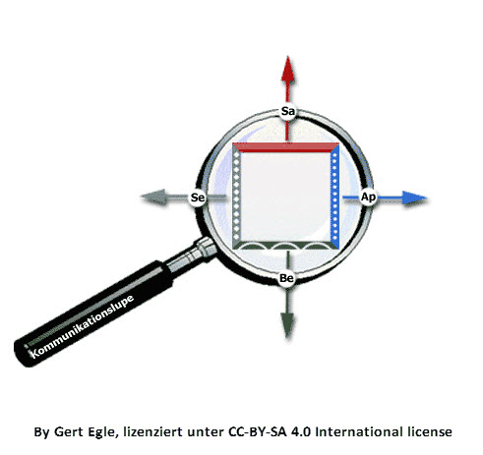

Abeitsanregungen
Analysieren Sie die Nachricht unter dem Blickwinkel der vier Seiten. Notieren Sie Ihre Ergebnisse jeweils an der betreffenden Stelle der Lupe.

